**Лабораторная работа №0**

**Язык программирования C.**

При помощи команд печати языка C вывести на экран адреса переменных x и y.

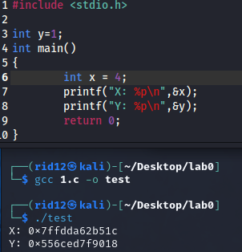

**Задание 1.**

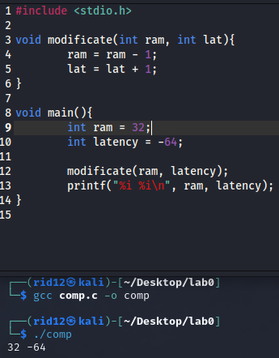

Значение переменных не изменилось, т.к. передаются в функция по значению, необходимо сделать передачу по ссылке с помощью указателей.

**S**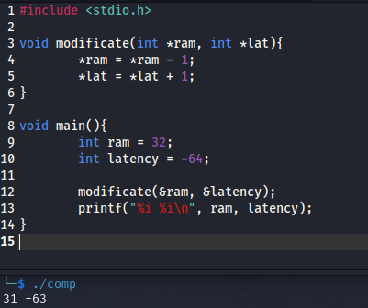

**Задание 2.**

Создать структуру с именем microcontroller, в которой будут перечислены главные характеристики микроконтроллера STM32F407VG (3-4 характеристики будет достаточно). Структуру необходимо инициализировать данными, а потом вывести её всю. Далее необходимо модифицировать данные и так же вывести всю структуру.

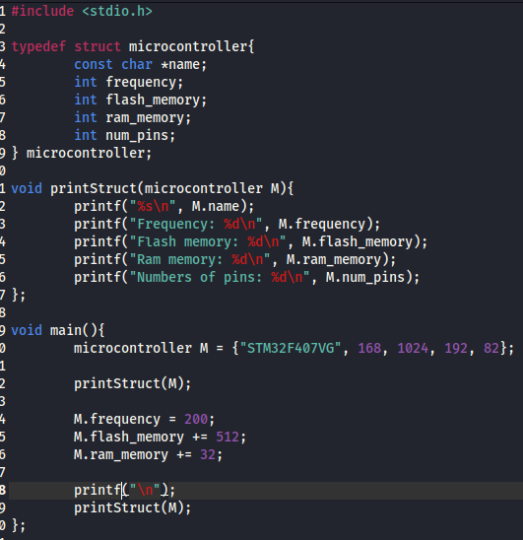

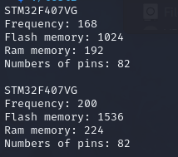

**Контрольные вопросы.**

1. Что такое стек.

Структура данных, в которой элементы хранятся по принципу LIFO, т.е. последний добавленный элемент будет извлечен первым, а первый – последним.

1. Как организована память в языке C.

Стек, статическая память (выделяется во время компиляции), куча.

1. Что такое ссылка.

Псевдоним на существующий объект в памяти. Ссылка возвращает адрес объекта.

1. Что такое указатель (примеры и использование).

Переменная, в которой находится адрес, который указывает на какой-то другой объект в памяти.

int a = 5;

int *ptr = &a;

1. Структуры и область их применения.

Способ объединения нескольких переменных различных типов в одну структуру.

**Лабораторная работа №1**

**Знакомство c CubeIDE и с библиотекой HAL.**

***Контрольные вопросы***

1. **Что такое STM32CubeMX.**

Графическая среда разработки для микроконтроллеров stm32.

1. **В чём разница между STM32CubeMX и STM32CubeIDE.**

Первый – инструмент для настройки микроконтроллера, второй – среда разработки, для создания и отладки проекта.

1. **Библиотека CMSIS.**

Предоставляет доступ к периферийным модулям микроконтроллера с помощью языка С.

1. **Библиотека STDPeriph**

Предоставляет заголовочные файлы и исходные коды для работы с периферийными модулями микроконтроллера.

1. **Библиотека HAL**

Библиотека для разработки программного обеспечения для микроконтроллеров STM.

1. **Библиотека LL**

Аналог CMSIS, но работает напрямую с аппаратными компонентами. Но является более сложным.

***Лабораторная работа №2***

***Библиотека CMSIS***

***Контрольные вопросы***

1. **Библиотека CMSIS.**

Стандартная библиотека для работы с микроконтроллерами Cortex, определяет общие интерфейсы инструментов.

1. **Библиотека CMSIS. Достоинства**

Упрощенный доступ к аппаратным ресурсам без HAL, универсальность для всех микроконтроллеров Cortex.

1. **Библиотека CMSIS. Недостатки**

Более сложная в использовании.

1. **Особенности применения CMSIS в CubeIDE**

Настройка тактирования и периферии через регистры, интегрирован с CubeIDE.

**Лабораторная работа №3**

**Механизм прерываний микроконтроллеров семейства STM32**

***Контрольные вопросы***

1. **Что такое прерывания?**

События, которые требуют быстрой обработки, при этом основная программа останавливается.

1. **Внутренние и внешние прерывания.**

Внутренние – прерывания, которые происходят в ядре, могут возникать из-за нарушений исполнения кода или каких-то условий. Внешние – прерывания от внешних источников, например нажатие кнопки.

1. **Что такое приоритет прерываний?**

Это порядок обработки прерываний. Если одно прерывание имеет более высокий приоритет, то оно выполниться первым.

1. **Почему контроллер прерываний векторизированный?**

Из-за того, что NVIC использует адреса обработчиков прерываний для вызова функций обработки. Используется таблица векторов прерываний.

1. **Что такое стекинг и анстекинг?**

Стекинг – после возникновения прерывания текущее состояние сохраняется в стеке. Анстегинг – после обработки прерывания все состояния восстанавливаются из стека.

1. **Проблемы стекинга и анстекинга.**

Переполнение стека, задержка выполнения программы, если обработчик сложный.

**Лабораторная работа №4**

**Таймеры счетчики.**

***Контрольные вопросы***

1. **Что такое таймер?**

Это модуль, предназначенный для измерения времени, создания временных интервалов, генерации сигналов, измерения параметров сигналов.

1. **Почему их называют таймерами счётчиками?**

Т.к. работают по принципу счёта тактовых импульсов.

1. **Разрядность таймера.**

Определяется количеством бит для хранения значений счетчика. 16 бит, 32 бита.

1. **Зачем нужен предделитель?**

Нужен, чтобы уменьшить частоту импульсов, которые поступают на таймер, это необходимо чтобы работать с более низкими частотами.

1. **Типы таймеров.**

Системный таймер, сторожевой таймер, универсальные таймеры (базовые, общего назначения, расширенные).

1. **Сферы применения таймеров.**

Управление выводами, создание задержек, измерение времени, синхронизация.

**Лабораторная работа №5**

**Цифровой ввод от датчиков и кнопок. Дребезг контактов.**

***Контрольные вопросы***

1. **Что такое дребезг контактов? Какова его природа?**

Дребезг – случайные многократные неконтролируемые замыкания и размыкания контактов. Это происходит из-за того, что во время нажатия кнопки контакты совершат несколько колебаний перед тем, как замкнуться.

1. **Способы устранения дребезга.**

Аппаратный (например, с помощью резисторов или конденсаторов), программный (использование задержек).

1. **Последствия дребезга.**

Ошибочные срабатывания, неправильная обработки прерываний.

1. **За счёт каких возможностей микроконтроллера оптимальнее всего обрабатывать устранение дребезга.**

Использовать таймеры, чтобы организовать задержку.